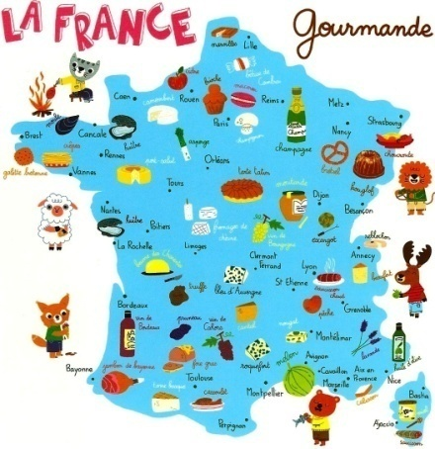
Carte gastronomique de la France
  - Atelier de petits chefs !
Date : 15/11/2015
Lieu : Néo Souli, Serrès
Organisateurs : Association culturelle de N. Souli,
Association du Jumelage Serrès-Fosses
Matériel nécessaire :

- La carte gourmande de la France (en jpg)
- Les fiches des petits chefs
- Copies du gabarit de la toque de cuisinier
- Des agrafeuses et agrafes
- Des crayons et feutres de couleur
- Une serviette, une carte-menu, photos des plats (salade, tarte flambée, cassoulet, quiche lorraine, mousse chocolat, crème brulé).
- Les ingrédients de la recette « bounty maison » (chocolat, poudre de noix de coco, lait concentré sucré, vanille)
- Les ustensiles (saladiers, cuillères, plaques de cuisson four, casseroles)
- Papier cuisson
- Le diaporama : « Bounty maison »

Première étape
Devant l’écran.
Nous projetons la carte gourmande de la France et nous lançons une discussion sur :
- Les produits alimentaires de la France (présents ou pas sur la carte)
- Un repas dans un restaurant en France [entrée, plat principal, dessert]
- Les préférences culinaires des enfants
(Pas facultatif) Nous montrons aussi la photo du plat cassoulet et nous en discutons avec les enfants :
- Quels ingrédients nous faut-il pour ce plat ?
- Il s’agit d’une entrée ou d’un plat principal d’après vous ?
- Aimeriez-vous avoir ce plat dans vos habitudes alimentaires ? ou
- Vous avez ce plat ou un autre pareil dans vos habitudes alimentaires?

Deuxième étape
Aux tables et pas seulement !
Nous distribuons aux enfants les fiches des petits chefs et nous réalisons tous ensemble les activités sur la carte gourmande.
Théâtralisation de l’activité 4, « Au restaurant » : un enfant joue le rôle du serveur et un autre celui du client. Le client voit la carte et appelle le garçon. Le serveur arrive et le dialogue commence (deux animateurs jouent le rôle de l’instigateur sur demande)
Chanson : on écoute la chanson d l’activité 5 et on la chante (mieux à la fin).
Fabrication : nous distribuons les feuilles avec le gabarit de la toque de cuisinier aux enfants. Ils y écrivent leurs noms, les colorient et après ils les assemblent pour former la toque.

Troisième étape
« En cuisine ! »
Sous la direction de la chef cuisinière Dora Manola, les enfants préparent des bountys maison.
Règles avant de s’y jeter :
- On se lave les mains
- On porte un tablier
- Les filles font une queue de cheval
- On fait attention aux casseroles et ustensiles brûlants
- Chacun a sa tâche, on n’empiète pas sur le travail des autres
Procédure :
- On forme cinq groupes
- Les deux enfants plus âgés de chaque groupe s’occupent du fondement du chocolat une fois que les autres l’ont cassé en petits morceaux.
- Chaque enfant du groupe met, à son tour, un ingrédient dans le saladier et puis ils commencent à mélanger le tout.
- Une fois que le mélange est déjà bien compact, les enfants forment de petites boules.
- Enfin, ils les roulent dans le chocolat fondu et ils mettent les bountys au frigo.
Quatrième étape
« Devant l’écran de nouveau ! »
En attendant que le chocolat se fige pour déguster les bountys, les enfants sont invités à jouer avec les ingrédients et les étapes de la recette avec des quiz au format de diaporama.

A la fin, on mange les bountys, on se salue et on s’en va.

